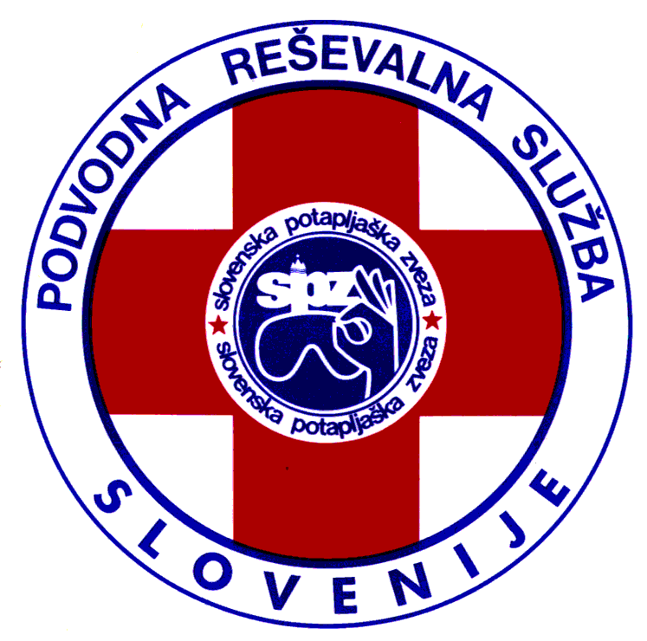 | SLOVENSKA POTAPLJAŠKA ZVEZA  Podvodna reševalna služba Slovenije  Celovška cesta 25  SI - 1000 Ljubljana  Tel: Načelnik Fax: SPZ 01 433 93 08  E-mail: prs.

MERILA ZA USTANAVLJANJE NOVIH REŠEVALNIH ENOT IN VKLJUČEVANJE V SISTEM PODVODNE REŠEVALNE SLUŽBE SLOVENIJE

Končna verzija | ORGAN | DATUM | Ime in priimek, podpis
IZDELAL | PRS | December 2007
PREGLEDAL | Komite za zašč. in reš.
SPREJEL | Zbor reševalcev PRS
SOGLAŠA | Predsedstvo SPZ

IZHODIŠČA:

Pri oblikovanju meril za vključevanje novih reševalnih enot v sistem PODVODNE REŠEVALNE SLUŽBE SLOVENIJE so bila upoštevana naslednja izhodišča:

- Da je Podvodna reševalna služba Slovenije v skladu z Zakonom o varstvu pred naravnimi in drugimi nesrečami opredeljena kot javna služba za zaščito reševanje in pomoč ter deluje samostojno pod okriljem Slovenske potapljaške zveze.
- Predsedstvo SPZ je na svoji seji dne 14. 11. 2006 sprejelo sklep, da se mora Podvodna reševalna služba Slovenije prilagoditi razmeram v RS in slediti razvoju drugih služb za reševanje in zaščito na območju RS.
- Skupščina SPZ je zadolžila komite PRS, da pripravi pogoje za sprejem novih postaj v PRS.
- Da je na območju Republike Slovenije organizirano večje število organizacij, ki imajo ustrezne kadre in imajo interes sodelovati v PRS.
- Da strategija razvoja PRS za obdobje 2007 – 2010 predvideva širitev in vzpodbujanje prostovoljstva.
- Da URZSR ob nastanku teh meril zagotavlja finančna sredstva za samo 60 potapljačev reševalcev.

Komite za zaščito in reševanje je na podlagi zgoraj naštetih izhodišč sprejel naslednje pogoje in merila za včlanitev novih reševalnih enot v sistem PRS:

POGOJI ZA USTANOVITEV NOVIH REŠEVALNIH ENOT IN VKLJUČITEV V SISTEM PRS:

- Da matično društvo na svojem najvišjem organu, oziroma pristojni organ zavoda ali druge javne organizacije (v nadaljevanju Društvo) sprejme sklep, da želi, da se ustanovi reševalna enota PRS.
- Da ima matično društvo ustrezen status društva, ki deluje v javnem interesu na področju zaščite in reševanja oziroma, da je zavod ali druga ustanova ustanovljena tudi za namene zaščite in reševanja.
- Da društvo deluje najmanj 5 let in je včlanjeno v SPZ. Če se želi včlaniti javni zavod ali ustanova mora delovati najmanj eno leto.
- Da ima društvo najmanj 10 članov, od tega najmanj 5 članov s kategorijo vsaj CMAS P3. Javni zavod oziroma ustanova mora imeti najmanj 5 potapljačev s kategorijo vsaj P3. Članstvo se dokazuje z veljavno izkaznico SPZ.
- Da ima društvo vsaj enega CMAS inštruktorja.
- Da društvo spoštuje statut SPZ in do SPZ nima neporavnanih obveznosti.
- Da ima društvo v lasti zadostno število opreme in drugih materialnih sredstev za zagotavljanje reševalne dejavnosti.
- Da društvo razpolaga z dovolj visokimi finančnimi sredstvi, s katerimi bo samo zagotavljalo reševalno dejavnost na določenem območju.
- Da ima društvo sklenjeno pogodbo z najmanj eno lokalno skupnostjo za opravljanje reševanja iz in na vodi.
- Da društvo ima formirano reševalno enoto v skladu s Pravili PRS, kar dokazuje s pristopnimi izjavami reševalcev.

Društvo vlogo pošlje Komiteju za zaščito in reševanje in ob vlogi priloži vsa dokazila, ki dokazujejo, da so pogoji od 1,2,3,4,5,9 izpolnjeni. Pogoj iz točke 6 preveri Komite pred obravnavanjem vloge. Pogoji iz točk 7 in 8 pa se preverijo po naslednjih merilih.

Merila za pogoj 7:
Društvo mora imeti v svoji lasti dovolj opreme za opravljanje reševalne dejavnosti za najmanj 5 potapljačev reševalcev. Društvo mora zagotavljati tako kolektivno opremo, kot individualno opremo. V kolikor društvo nima vse opreme po merilih za opremljanje PRS, komite odloča ali ima društvo, glede na razmere v lokalni skupnosti, za območje katerega želi v sistemu PRS zagotavljati reševalno dejavnost zadostno število opreme.

Merila za pogoj 8:
Društvo komiteju predloži vse dokaze iz katerih je razvidno, da društvo zagotavlja ustrezno finančno podporo reševalni dejavnosti. Komite se seznani zlasti z:
- poročilom o finančnem poslovanju društva za pretekli dve leti,
- razvidom premičnega in nepremičnega premoženja, ki je v lasti društva,
- sklenjenimi pogodbami društva, s katerimi se društvu zagotavljajo prihodki,
- številom članstva in članarinami,
- drugimi viri prihodkov društva,
- ali obstajajo razlogi iz katerih bi se dalo slutiti, da bi društvo lahko zašlo v finančne težave ali da bi društvo delovalo v nasprotju s statutom SPZ.

Komite zlasti preverja ali bo društvo finančno sposobno zagotavljati reševalno dejavnost na določenem območju.

Če so izpolnjeni vsi pogoji, komite glasuje o ustanovitvi nove reševalne enote in včlanitvi v PRS. Komite v svoji odločitvi sprejme tudi pogoje, ki naj bodo opredeljeni v pogodbi med matičnim društvom in SPZ o zagotavljanju delovanja reševalne enote.

Praviloma se v pogodbi opredeli sledeče:
- Društvo zagotavlja reševalno dejavnost na območju točno določene lokalne skupnosti.
- Za sodelovanje v reševalnih aktivnostih izven lokalne skupnosti, se društvu povrnejo stroški glede na število reševalcev po enakem ključu, kot to velja za vse reševalne postaje in enote.
- Reševalna enota se vključi v sistem izobraževanja in usposabljanja enakovredno z ostalimi reševalnimi postajami in enotami.
- Reševalci nove reševalne enote se vključijo v sistem alarmiranja enakovredno z ostalimi reševalci.
- PRS omogoči nakup določene opreme novi RP pod enakimi pogoji, kot to velja za ostale RP in enote (cene, dobavitelji..) društvo, zavod oziroma ustanova pa zagotovi ustrezna finančna sredstva.
- Društvo se zaveže, da bo v primeru, da reševalna enota ne opravlja dejavnosti vrnila vsa morebitna sredstva SPZ.
- Društvo se zaveže, da bo vodjo reševalne enote imenovalo le v soglasju s komitejem.
- Minimalno število potapljačev reševalcev, ki jih bo reševalna enota zagotavljala v sistemu PRS.
- Da spoštujejo pravila PRS in organizacijo PRS.

V pogodbi se natančno opredelijo tudi drugi pogoji, ki so glede na konkretne okoliščine primerni in smotrni.

Šteje se, da je nova reševalna enota ustanovljena z dnem podpisa obeh pogodbenih strank.

Enota je lahko član PRS, dokler izpolnjuje vse pogoje za delovanje kot jih opredeljujejo pravilniki PRS. Sklep o prenehanju članstva v PRS sprejme Komite PRS.

Komite PODVODNE REŠEVALNE SLUŽBE SLOVENIJE

V Ljubljani, dne 23..10. 2007

